Лабораторная работа №4

Основы интерфейса взаимодействия пользователя с системой Unix на уровне командной строки

Касымов Заур

Содержание

# 1 Цель работы

Приобретение практических навыков взаимодействия пользователя с системой посредством командной строки.

# 2 Задание

1. Определите полное имя вашего домашнего каталога. Далее относительно этого каталога будут выполняться последующие упражнения.
2. Выполните следующие действия: 2.1. Перейдите в каталог /tmp. 2.2. Выведите на экран содержимое каталога /tmp. Для этого используйте команду ls с различными опциями. Поясните разницу в выводимой на экран информации. 2.3. Определите, есть ли в каталоге /var/spool подкаталог с именем cron? 2.4. Перейдите в Ваш домашний каталог и выведите на экран его содержимое. Определите, кто является владельцем файлов и подкаталогов?
3. Выполните следующие действия: 3.1. В домашнем каталоге создайте новый каталог с именем newdir. 3.2. В каталоге ~/newdir создайте новый каталог с именем morefun. 3.3. В домашнем каталоге создайте одной командой три новых каталога с именами letters, memos, misk. Затем удалите эти каталоги одной командой. 3.4. Попробуйте удалить ранее созданный каталог ~/newdir командой rm. Проверьте, был ли каталог удалён. 3.5. Удалите каталог ~/newdir/morefun из домашнего каталога. Проверьте, был ли каталог удалён.
4. С помощью команды man определите, какую опцию команды ls нужно использовать для просмотра содержимое не только указанного каталога, но и подкаталогов, входящих в него.
5. С помощью команды man определите набор опций команды ls, позволяющий отсортировать по времени последнего изменения выводимый список содержимого каталога с развёрнутым описанием файлов.
6. Используйте команду man для просмотра описания следующих команд: cd, pwd, mkdir, rmdir, rm. Поясните основные опции этих команд.
7. Используя информацию, полученную при помощи команды history, выполните модификацию и исполнение нескольких команд из буфера команд.

# 3 Теоретическое введение

В операционной системе типа Linux взаимодействие пользователя с системой обычно осуществляется с помощью командной строки посредством построчного ввода команд. При этом обычно используется командные интерпретаторы языка shell: /bin/sh; /bin/csh; /bin/ksh. Формат команды. Командой в операционной системе называется записанный по специальным правилам текст (возможно с аргументами), представляющий собой указание на выполнение какой-либо функций (или действий) в операционной системе. Обычно первым словом идёт имя команды, остальной текст — аргументы или опции, конкретизирующие действие. Общий формат команд можно представить следующим образом:

# 4 Выполнение лабораторной работы

## 4.1 Определим полное имя нашего домашнего каталога. Далее относительно этого каталога будем выполнять последующие упражнения.

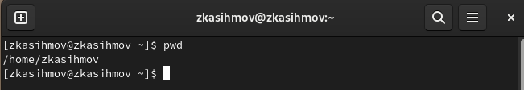

Figure 1: Полное имя домашнего каталога.

## 4.2 Выполним следующие действия:

### 4.2.1 Перейдем в каталог /tmp

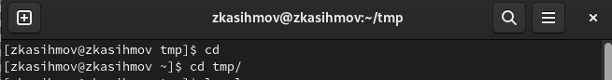

Figure 2: Переход в каталог.

### 4.2.2 Выведем на экран содержимое каталога /tmp. Для этого используем команду ls с различными опциями.

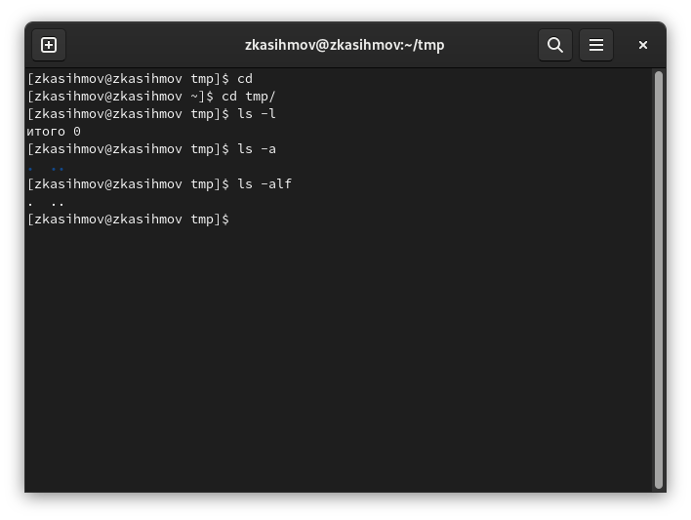

Figure 3: Вывод содержимого каталога.

Так как каталог пуст, команада ls ничего не показала.

### 4.2.3 Определим, есть ли в каталоге /var/spool подкаталог с именем cron?

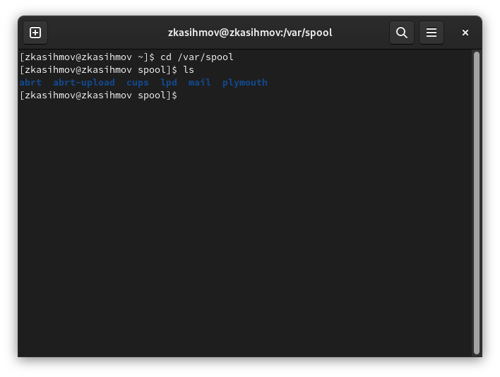

Figure 4: Определим подкаталог cron.

Его тут нет.

### 4.2.4 Перейдем в наш домашний каталог и выведем на экран его содержимое.

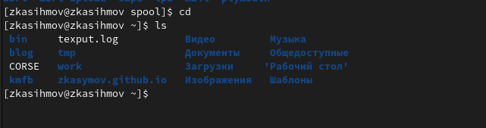

Figure 5: Содержимое домашнего каталога.

## 4.3 Выполним следующие действия:

### 4.3.1 В домашнем каталоге создадим новый каталог с именем newdir. В этом же каталоге создадим подкаталог morefun.

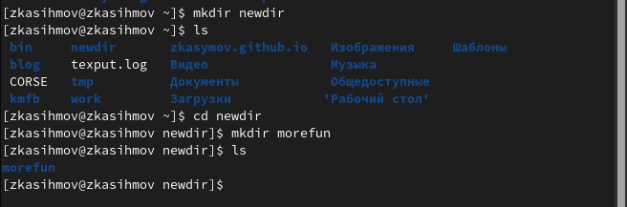

Figure 6: Выполнение действий.

### 4.3.2 В домашнем каталоге создадим одной командой три новых каталога с именами letters, memos, misk.

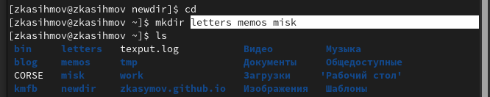

Figure 7: Создание.

### 4.3.3 Затем удалим эти каталоги одной командой.

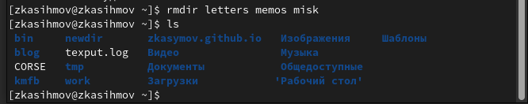

Figure 8: Удаление.

### 4.3.4 Попробуем удалить ранее созданный каталог ~/newdir командой rm. Проверим,был ли каталог удалён.

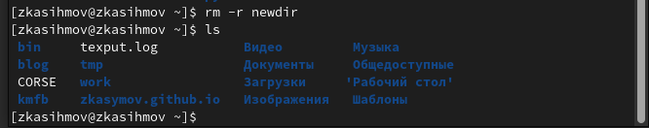

Figure 9: Удаление каталога newdir.

## 4.4 С помощью команды man определим, какую опцию команды ls нужно использовать для просмотра содержимое не только указанного каталога, но и подкаталогов, входящих в него.

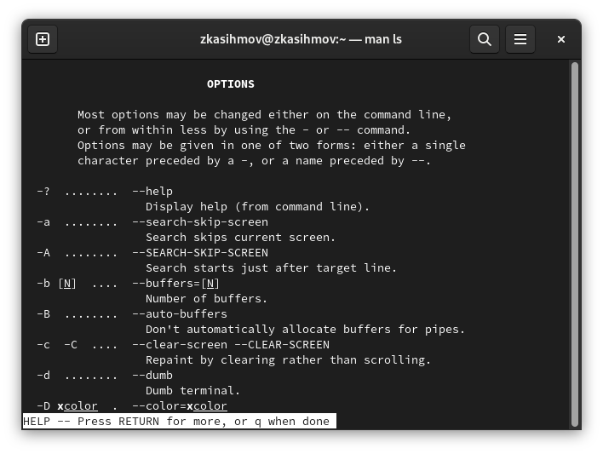

Figure 10: Просмотр ls.

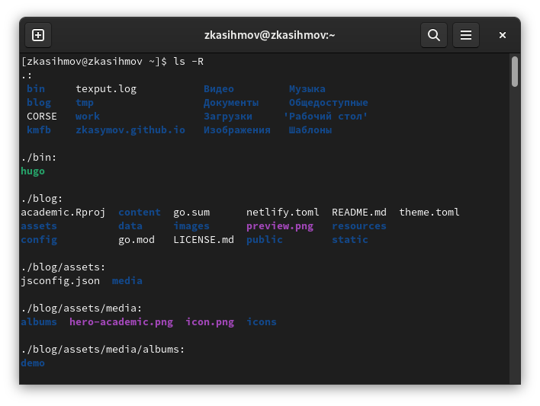

Figure 11: Выполнение команды.

## 4.5 С помощью команды man определим набор опций команды ls, позволяющий отсортировать по времени последнего изменения выводимый список содержимого каталога с развёрнутым описанием файлов.



Figure 12: Просмотр ls.

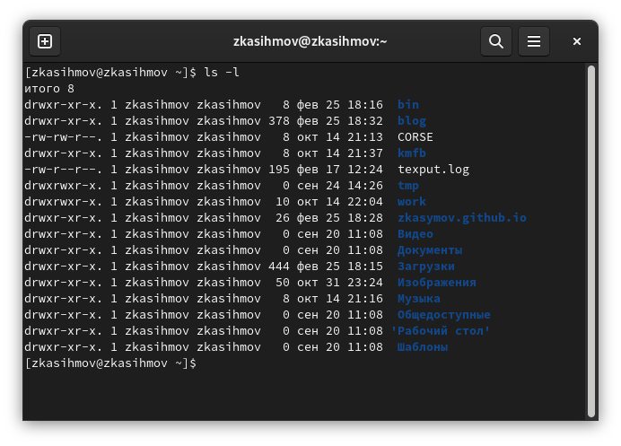

Figure 13: Выполнение команды.

## 4.6 Используем команду man для просмотра описания следующих команд: cd, pwd, mkdir,rmdir, rm.

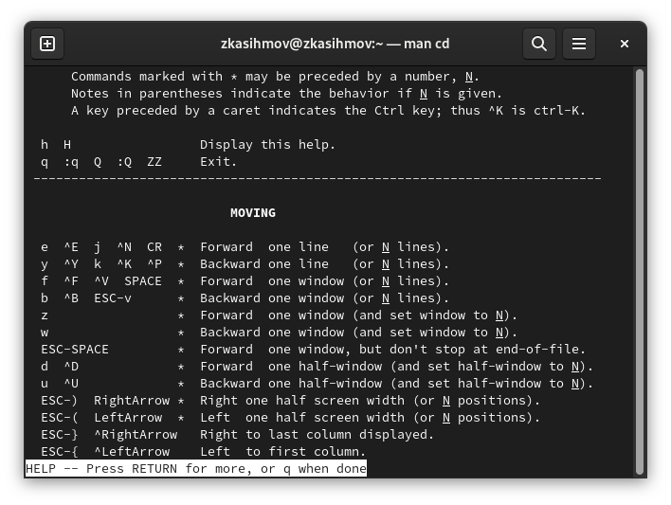

Figure 14: Опции cd.

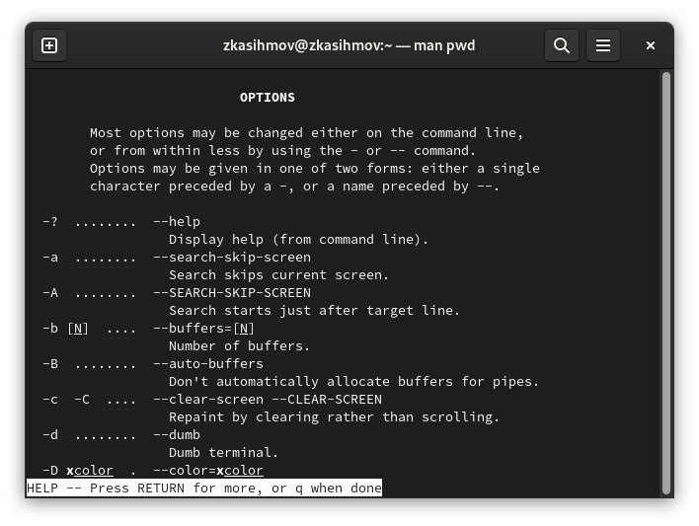

Figure 15: Опции pwd.

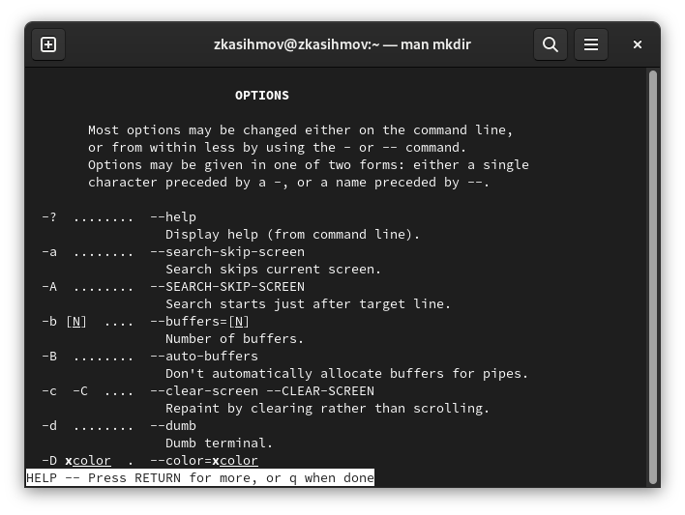

Figure 16: Опции mkdir.

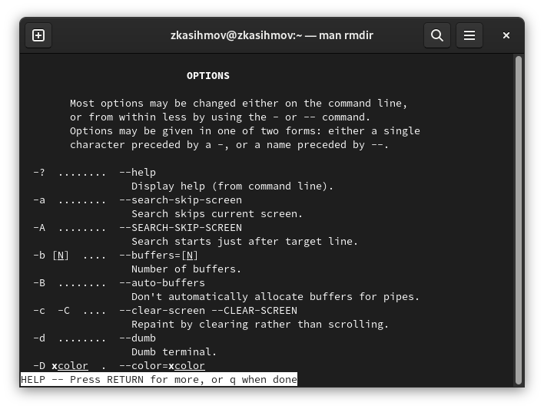

Figure 17: Опции rmdir.

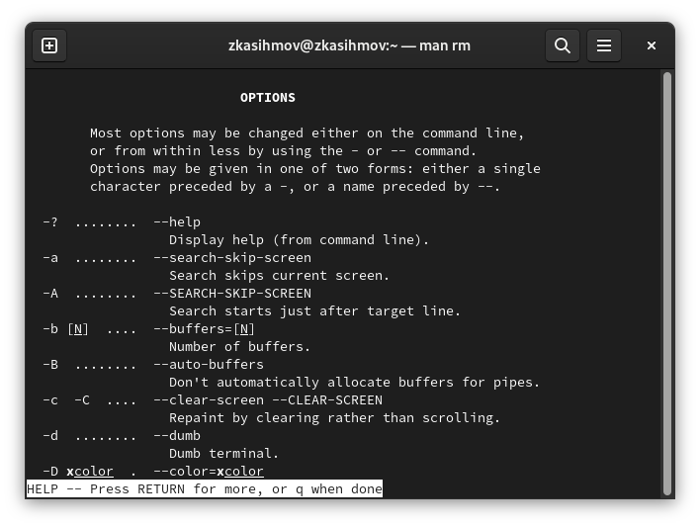

Figure 18: Опции rm.

## 4.7 Используя информацию, полученную при помощи команды history, выполните модификацию и исполнение нескольких команд из буфера команд.

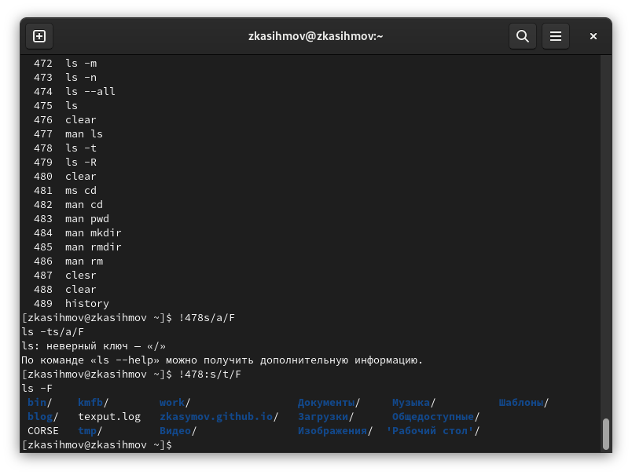

Figure 19: Выполнение.

# 5 Выводы

Я приобрёл практические навыки взаимодействия пользователя с системой посредством командной строки.

# Список литературы